Подготовка данных

Загружаем курс валют с сайта ЦБ.

Загружаем таблицы по ссылке ниже (CRM, маркетинговые данные, справочник)

1. Ссылка на данные:

https://docs.google.com/spreadsheets/d/152JyksagijqyscnrFDc6Ez2VjT5MKNXpDOyc4PRlauw/

edit#gid=208646510

В курсах валют удаляем три левых столбца. Через фильтр оставляем только доллар и евро.

Таблица 0 – удаляем пустые строки, повысить заголовок, убираем итоговые значения (фильтр – не содержит Итого), в числах меняем точку на запятую, группируем по филиалам по сумме 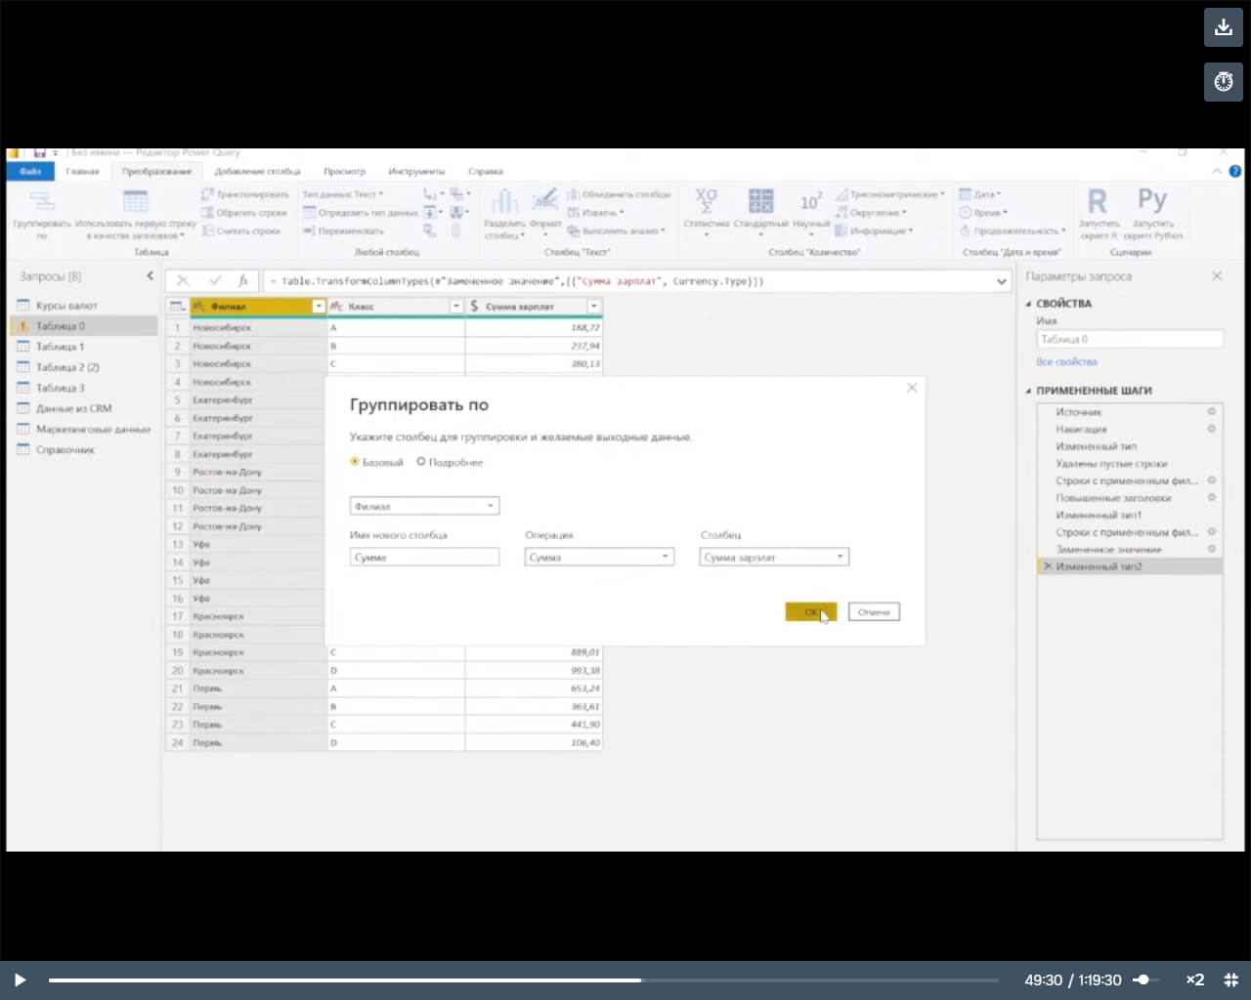

Справочник – заполнить названия валюты вниз, сделать замену $ на Доллар США, удаляем пустые столбцы, в Марках убираем пробел, делаем заглавные буквы, меняем русскую М на английскую.

Данные из CRM – приход к дилеру – меняем – на 0, тоже самое делаем в Просчете стоимости. В Продажах – то же самое (нет данных и – меняем на 0).

2. Выделите в Маркетинговых данных признак марки и модели автомобиля

Маркетинговые данные – выделить признак модели и марки. Добавляем условный столбец – Марка

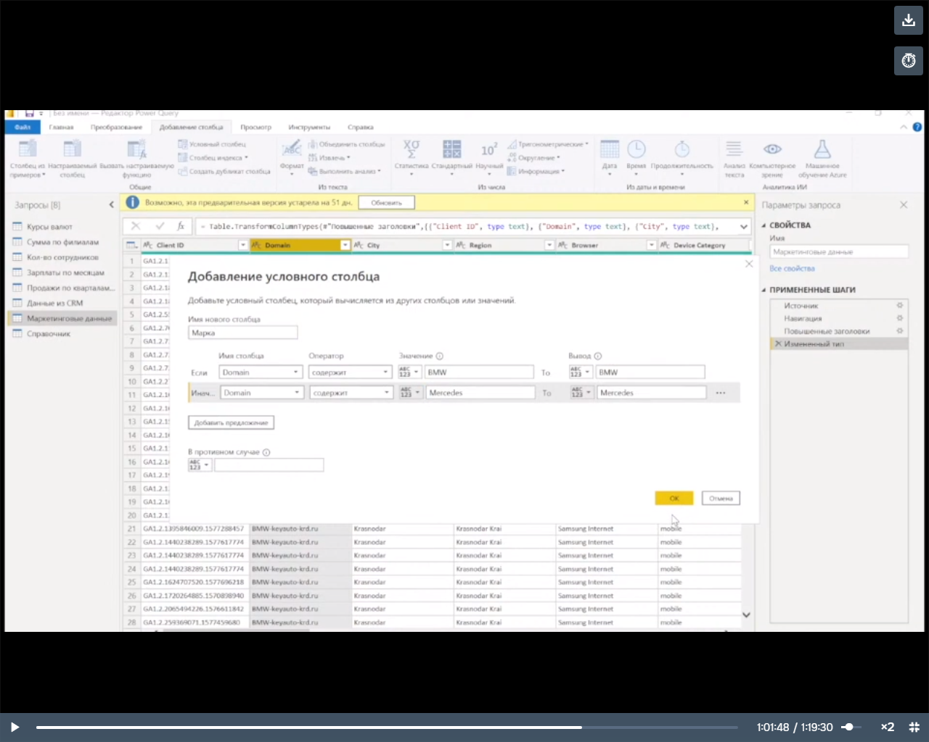

Goal Completion Conversion – добавляем условный столбец

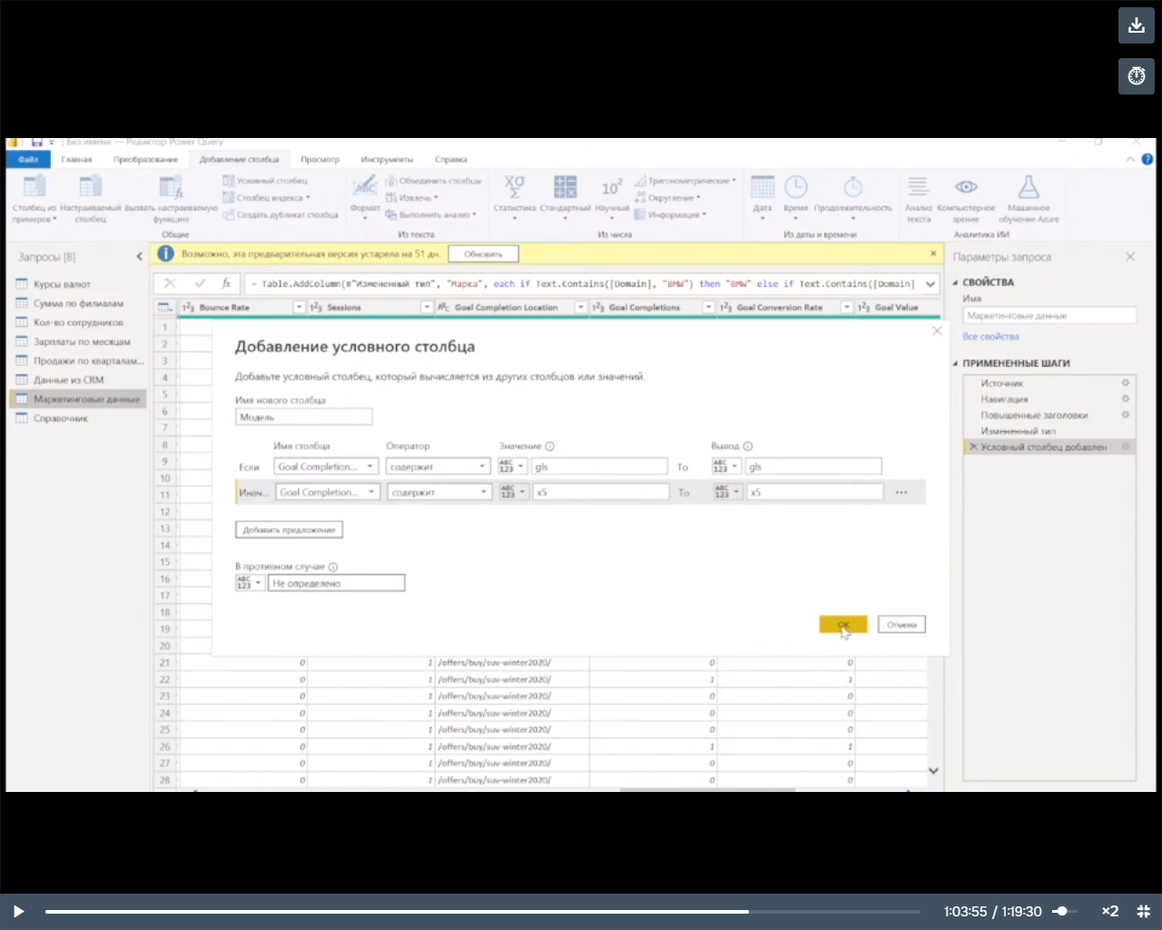

3. Загрузите данные по курсам валют на дату с сайта ЦБ РФ

4. Объедините все 4 получившиеся таблицы

5. Добавьте недостающие показатели в Справочник: Итоговую стоимость в рублях и маржу в

рублях

6. Добавьте недостающие данные: цепочки касаний, сумма конверсий по цепочкам, признак

конверсии по цепочкам, сумма касаний для каждой цепочки и соответственно каждого

пользователя.